Vilt, Vakkert og Rått

O-samling for unge orienteringsløpere 10-13 år
Nesna 5. og 6. mai.

Vil du være med på orientering i sommer?
- Mo O-klubb satser i sommer også på treninger for dere mellom 10 og 13 år.
- Hver tirsdag kl 18.00 når vi har skattejakt blir det fra den 23. mai egen trening for dere.
- Vi drar i gang sesongen med en samling på Nesna en fredag kveld og lørdag formiddag.
- Det blir enkel bruk av kart og litt orientering i nærområdet.
- Overnatting på Høgskolen.
- Overraskelser.
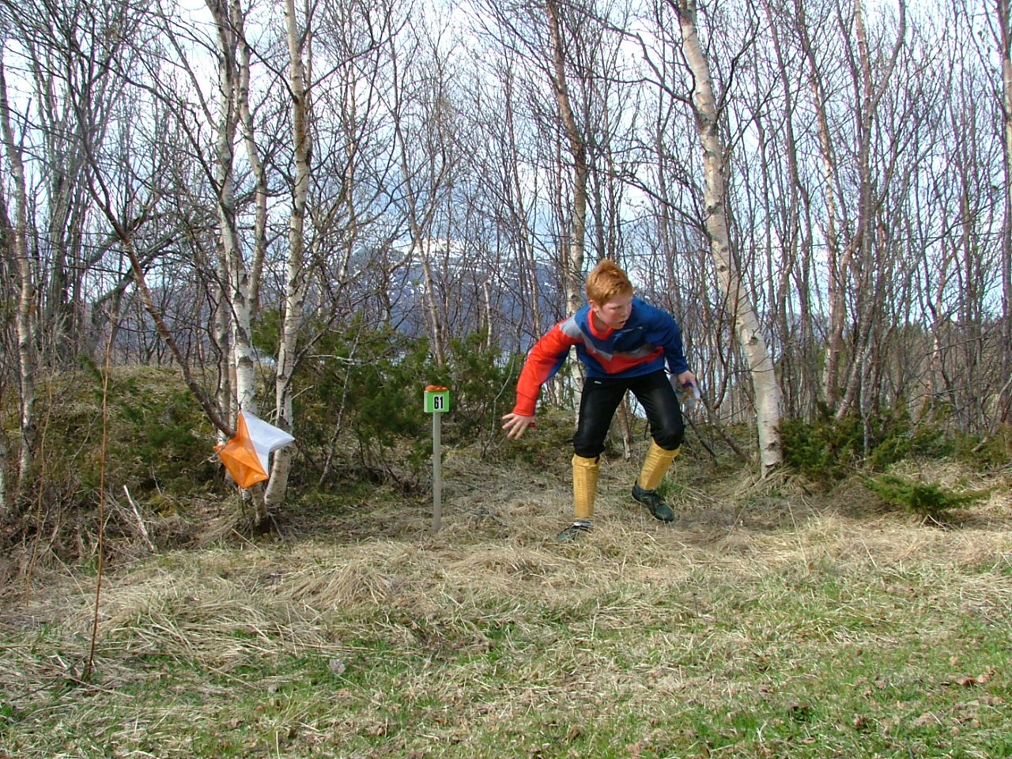
Klubben ordner mat, vi avtaler felles kjøring til og fra.
Du tar med:
Joggesko og godt med skiftklær.
Badedrakt, håndkle, såpe
Liggeunderlag og sovepose
Transport og opphold kr 100,-

Påmelding innen 2.mai:
Lisbeth Beyer 75 13 17 02 / 92481285
Ola E. Skogstad 90 93 61 45

